**CARA PENGGUNAAN WEB DATABASE**

1. Halaman depan, masuk ke laman depan klik menu login apabila belum memiliki Akun maka registrasi terlebih dahuli dengan mengklik menu regitrasi.

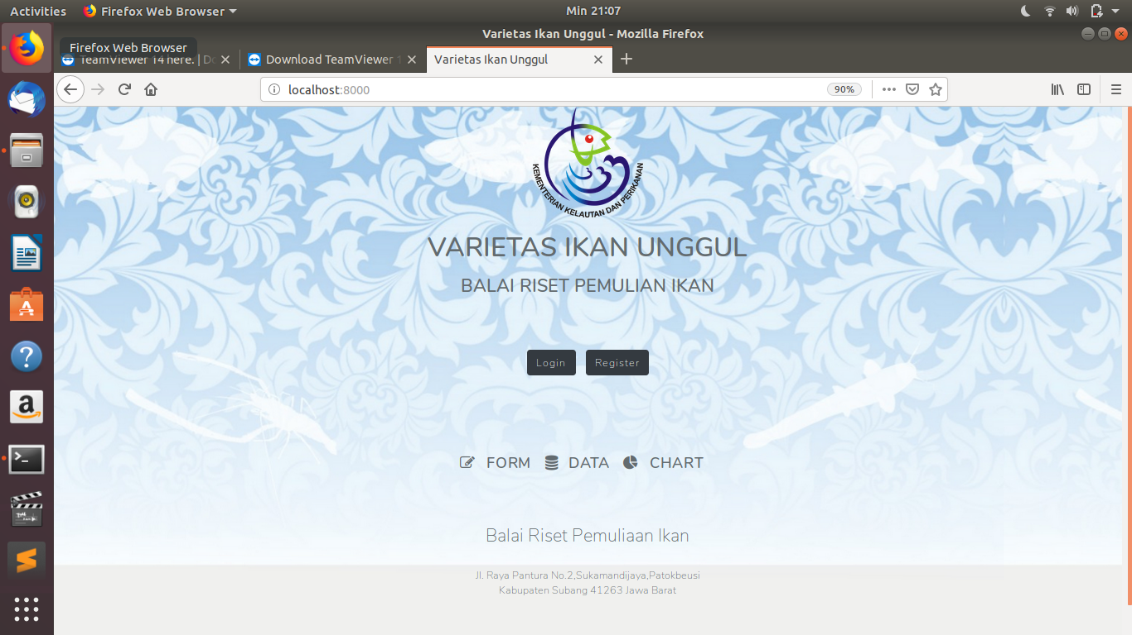

1. Masukan email dan password yang telah di buat

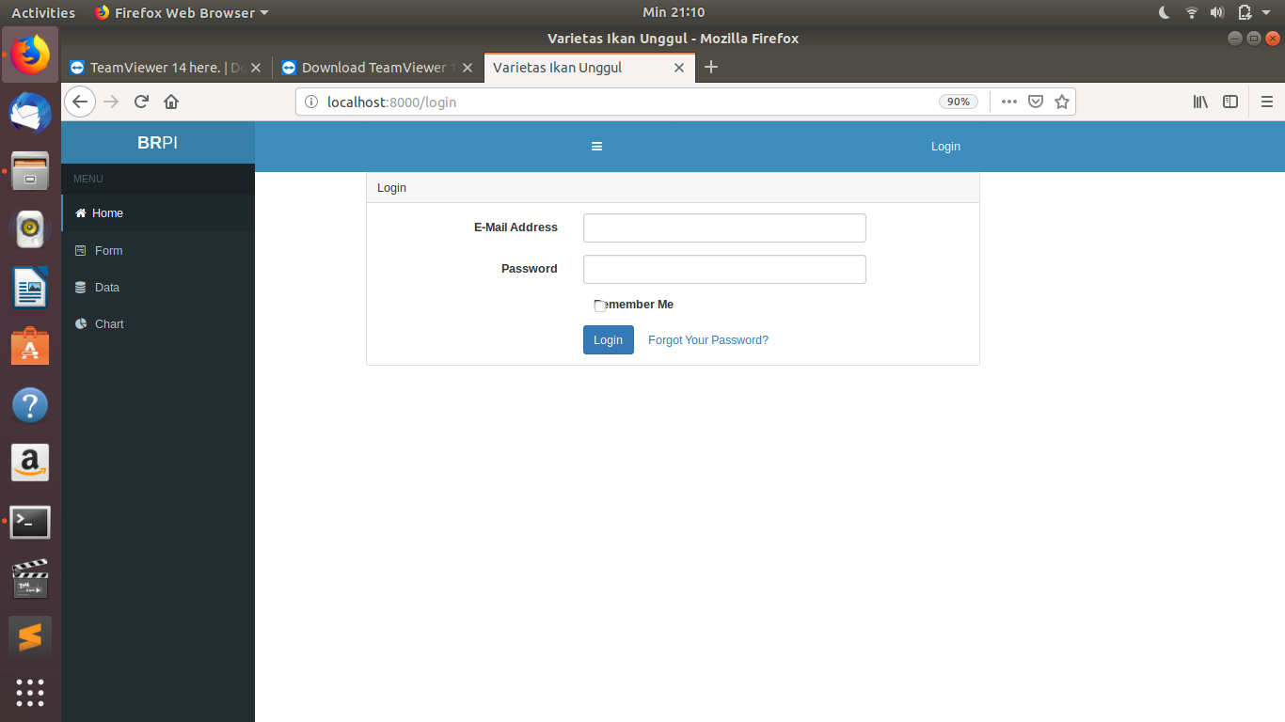

1. Setelah berhasil masuk silahkan isi form dengan mengklik menu form pada navbar sebalah kiri.

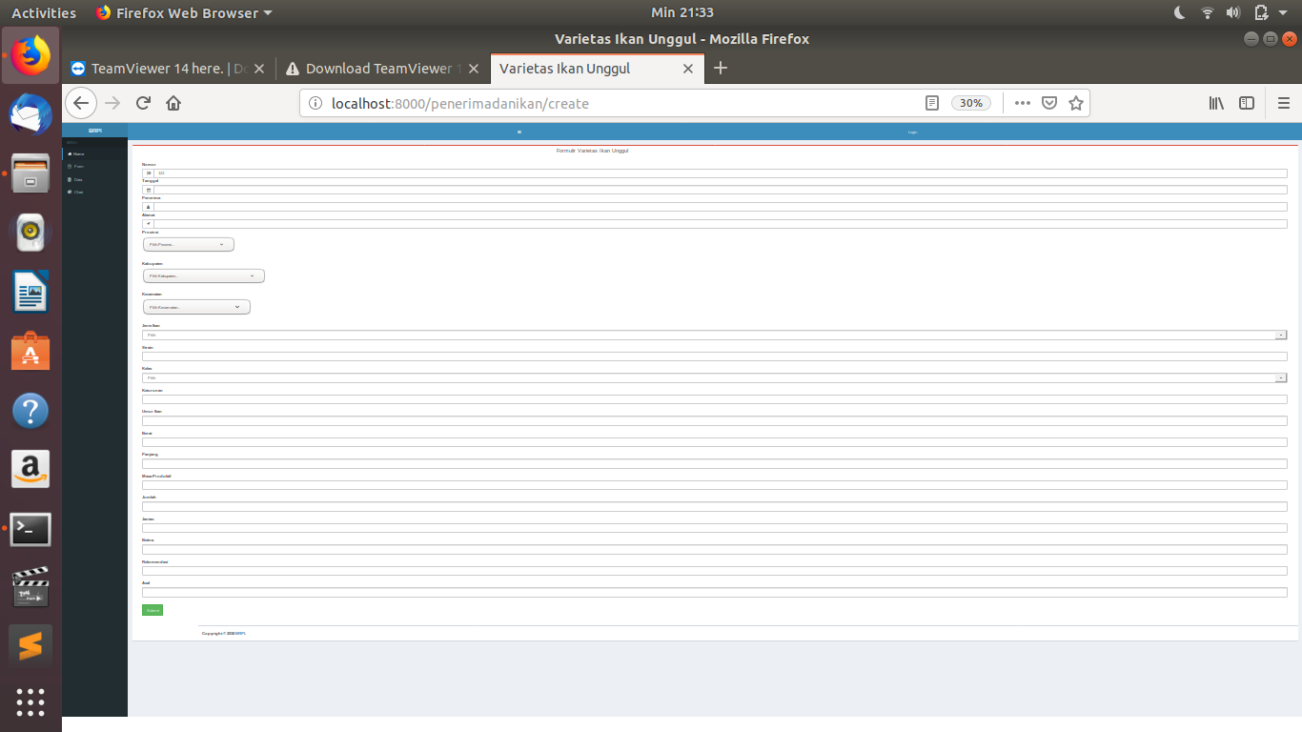

1. Setelah data sudah dimasukan maka tampilannya seperti dibawah ini. Dalam tampilan database terdapat tambahan search live diman data dapat di search sesuai dengan data yang ada. Dan data dapat di export ke dalam excel.

